ПРОЕКТ

ПРАВИТЕЛЬСТВО УЛЬЯНОВСКОЙ ОБЛАСТИ

ПОСТАНОВЛЕНИЕ

Об утверждении границ территории
объекта культурного наследия (памятника истории и культуры) народов Российской Федерации регионального значения «Языковский парк, принадлежавший поэту Н.М.Языкову, в котором осенью 1833 г. дважды был А.С.Пушкин», расположенного по адресу: Ульяновская область, Карсунский район, р.п. Языково

В соответствии со статьёй 3¹ Федерального закона от 25.06.2002
№ 73-ФЗ «Об объектах культурного наследия (памятниках истории
и культуры) народов Российской Федерации» и приказом Министерства культуры Российской Федерации от 04.06.2015 № 1745 «Об утверждении требований к составлению проектов границ территорий объектов культурного наследия» Правительство Ульяновской области
п о с т а н о в л я е т:
1. Утвердить прилагаемые границы территории объекта культурного наследия (памятника истории и культуры) народов Российской Федерации регионального значения «Языковский парк, принадлежавший поэту Н.М.Языкову, в котором осенью 1833 г. дважды был А.С.Пушкин», расположенного по адресу: Ульяновская область, Карсунский район,
р.п. Языково.
2. Настоящее постановление вступает в силу на следующий день после дня его официального опубликования.

Председатель
Правительства области Г.С. Спирчагов

УТВЕРЖДЕНЫ
постановлением Правительства Ульяновской области

ГРАНИЦЫ
территории объекта культурного наследия регионального значения
«Языковский парк, принадлежавший поэту Н.М.Языкову, в котором осенью 1833 г. дважды был А.С.Пушкин», расположенного по адресу: Ульяновская область, Карсунский район, р.п. Языково

1. Граница территории объекта культурного наследия регионального значения «Языковский парк, принадлежавший поэту Н.М. Языкову,
в котором осенью 1833 г. дважды был А.С. Пушкин», расположенного
по адресу: Ульяновская область, Карсунский район, р.п. Языкова
(далее - объект культурного наследия) проходит от точки 1, расположенной
в левом северном углу земельного участка с кадастровым номером 73:05:000000:146, по границе данного земельного участка в юго-восточном направлении (точки 1-8), далее граница поворачивает в юго-западном направлении, захватывая остов стены разрушенной оранжереи (точки 8-9), далее поворачивает в северо-восточном направлении, огибая «Попов родник» (точки 9-12), далее в юго-восточном направлении до пересечения с границей земельного участка с кадастровым номером 73:05:030112:26 (точки 12-13), далее граница проходит по границам земельного участка
с кадастровым номером 73:05:030112:26 (точки 13-20), далее в северо-западном направлении до пересечения с границей земельного участка
с кадастровым номером 73:05:000000:146 (точки 20-21), далее по границе земельного участка с кадастровым номером 73:05:000000:146 (точки 21-45) до точки 1.

2. Схема границ территории объекта культурного наследия

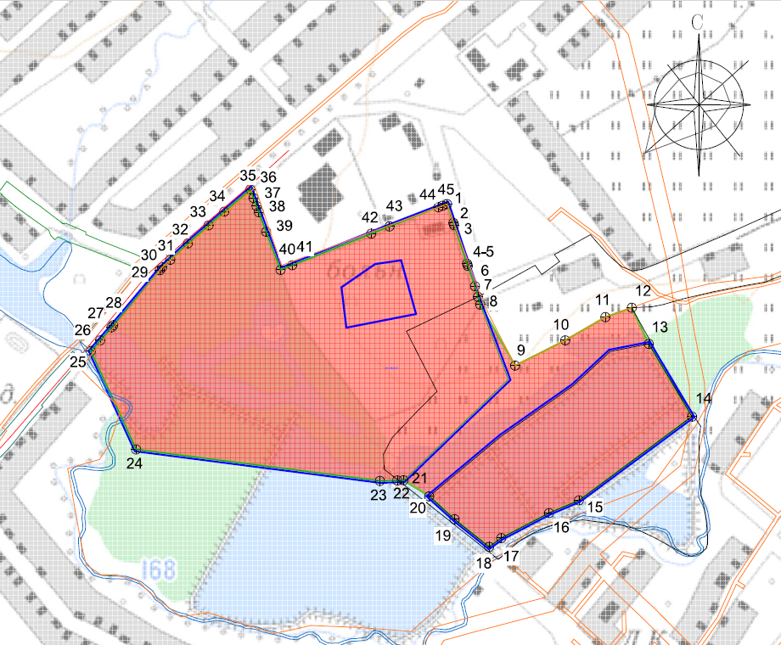

Условные обозначения:

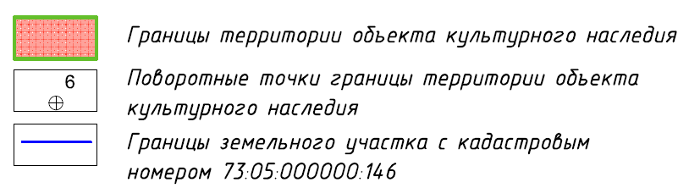
Характерные точки границы территории объекта

3. Координаты характерных точек границ территории объекта культурного наследия

Наименование (номер) характерной точки | Координаты характерных точек
Наименование (номер) характерной точки | Х | Y
1 | 2 | 3
1 | 505038.89 | 1387687.64
2 | 505012.99 | 1387696.32
1 | 2 | 3
3 | 505009.90 | 1387697.36
4 | 504956.97 | 1387715.14
5 | 504954.03 | 1387716.17
6 | 504926.11 | 1387725.91
7 | 504911.57 | 1387730.07
8 | 504900.94 | 1387733.13
9 | 504817.06 | 1387781.10
10 | 504851,81 | 1387850,00
11 | 504883,68 | 1387905,12
12 | 504896,60 | 1387941,31
13 | 504846.90 | 1387964.70
14 | 504747.01 | 1388024.06
15 | 504631.91 | 1387868.73
16 | 504614.46 | 1387827.75
17 | 504580.09 | 1387762.01
18 | 504568,00 | 1387745.39
19 | 504605.99 | 1387697.86
20 | 504637.54 | 1387663.09
21 | 504659.50 | 1387627.84
22 | 504659.29 | 1387619.32
23 | 504658.71 | 1387595.33
24 | 504701.93 | 1387260.62
25 | 504836.86 | 1387198.41
26 | 504851.73 | 1387211.25
27 | 504869.79 | 1387226.83
28 | 504872.49 | 1387229.15
29 | 504948.19 | 1387292.97
30 | 504951.92 | 1387296.18
31 | 504962.42 | 1387307.45
32 | 504985.05 | 1387331.75
33 | 505009.76 | 1387359.96
34 | 505028.43 | 1387381.50
35 | 505059.24 | 1387417.39
36 | 505047.33 | 1387421.82
37 | 505036.08 | 1387426.01
38 | 505027.65 | 1387429.14
39 | 505000.95 | 1387439.14
40 | 504948.61 | 1387458.98
41 | 504954.89 | 1387474.88
42 | 504998.34 | 1387583.52
43 | 505008.30 | 1387608.60
44 | 505034.49 | 1387675.67
1 | 2 | 3
45 | 505036.68 | 1387681.26

4.Режим использования территории объекта культурного наследия
Территория выделена на основе земельных участков объектов культурного наследия регионального или местного (муниципального) значения.
1. На территории объекта культурного наследия запрещается:
1) снос:
а) объекта культурного наследия и его частей;
б) зданий и сооружений, обладающих признаками объекта культурного наследия, его частей;
в) исторических зданий и их частей без проведения историко-культурной экспертизы;
2) строительство объектов капитального строительства, за исключением применения специальных мер, направленных на сохранение
и восстановление (регенерацию) историко-градостроительной или природной среды объекта культурного наследия;
3) строительство временных объектов и сооружений;
4) размещение на фасадах и крышах объекта культурного наследия и его частей, зданий и сооружений, обладающих признаками объекта культурного
наследия, их частей, исторических зданий и их частей без проведения историко-культурной экспертизы, инженерного оборудования, инженерных сетей и коммуникаций;
5) прокладка наземных инженерных сетей и коммуникаций;
6) прокладка подземных инженерных сетей и коммуникаций, не относящихся к функционированию данного объекта культурного наследия;
7) размещение автостоянок;
8) размещение рекламы и рекламных конструкций;
2. При условии предварительного согласования с региональным органом охраны объектов культурного наследия разрешается:
1) размещение вывесок на фасадах зданий, строений, сооружений, содержащих ориентирующую информацию (наименования улиц, объектов социально бытового назначения), информацию событийного характера (мобильные информационные конструкции), а также организация праздничного оформления фасадов зданий, строений, сооружений
и их территорий (гирлянды, флаги и др.), в том числе фасадов объекта культурного наследия и его частей, зданий и сооружений, обладающих признаками объекта культурного наследия, и их частей, выявленных объектов культурного наследия, по согласованию с региональным органом охраны объектов культурного наследия;
2) размещение информационных надписей и обозначений, памятных знаков, относящихся к объекту культурного наследия;
3) строительство вспомогательных объектов и сооружений, связанных
с функционированием объекта культурного наследия;
4) прокладка подземных инженерных сетей и коммуникаций, относящихся
к функционированию объекта культурного наследия;
5) выполнение работ по благоустройству;
6) выполнение работ по озеленению;
7) размещение малых архитектурных форм;
8) размещение элементов и произведений декоративного искусства;
9) размещение произведений монументального искусства;
10) размещение временных парковочных мест.
3. Необходимо выполнение следующих требований общего характера:
1) обеспечение пожарной безопасности;
2) защита от динамических воздействий;
3) защита от акустических воздействий;
4) сохранение гидрогеологических и экологических условий, необходимых для обеспечения сохранности объекта культурного наследия;
5) сохранение исторической планировки улиц;
6) сохранение исторически сложившихся границ земельных участков, в том числе:
а) ограничение изменения границ земельных участков при проведении
землеустройства;
б) ограничение раздела земельных участков;
7) обеспечение визуального восприятия объекта культурного наследия в его историко-градостроительной и природной среде.

___________________________

